OBRAZLOŽENJE
PRORAČUNA GRADA KORČULE ZA 2021. GODINU S
PROJEKCIJAMA ZA 2022. I 2023. GODINU

U skladu s odredbama Zakona o proračunu (N.N. 87/08, 136/12 i 15/15), Pravilnika o proračunskim klasifikacijama (N.N. 26/10, 120/13 i 1/20), te Pravilnika o proračunskom računovodstvu i računskom planu (N.N. 124/14 – 126/19), sačinjen je prijedlog Proračuna Grada Korčule za 2021. godinu sa projekcijama za 2022. i 2023. godinu.

Zakon definira proračun kao akt jedinice lokalne i područne (regionalne) samouprave kojim se procjenjuju prihodi i primici te utvrđuju rashodi i izdaci jedinice lokalne i područne (regionalne) samouprave za jednu godinu te projekcije za slijedeće dvije godine a donosi ga predstavničko tijelo.

Predstavničko tijelo jedinice lokalne i područne (regionalne) samouprave donosi proračun jedinice lokalne i područne (regionalne) samouprave za 2021. godinu na razini podskupine (treća razina računskog plana) a projekcije za 2022. i 2023. godinu na razini skupine (druga razina računskog plana).

Temeljni okvir za izradu proračunu predstavljaju Upute Ministarstva financija za izradu proračuna jedinica lokalne i područne (regionalne) samouprave za razdoblje 2021. - 2023. godine.
Vlada Republike Hrvatske je na svojoj sjednici od 24. rujna 2020. usvojila Smjernice ekonomske i fiskalne politike za razdoblje 2021. - 2023. izrađene na temelju strateških planova, te posebnih preporuka Vijeća EU za Republiku Hrvatsku. Sukladno Zakonu o proračunu, a na temelju Smjernica, Ministarstvo financija je sastavilo Upute za izradu proračuna JLP(R)S za razdoblje 2021. - 2023.

Pri izradi prijedloga proračuna za razdoblje 2021. - 2023. godine, Grad je obvezan pridržavati se zakona i propisa koji reguliraju izvore i vrste prihoda i primitaka proračuna te financiranje javnih rashoda i izdataka na razini lokalne i područne (regionalne) samouprave. U postupku planiranja korištena je jedinstvena metodologija obilježavanja prihoda i primitaka te rashoda i izdataka po organizacijskoj, programskoj, funkcionalnoj, ekonomskoj i lokacijskoj klasifikaciji a primijenjena je i posebna klasifikacija – izvori financiranja. Izvore financiranja čine skupine prihoda i primitaka iz kojih se podmiruju rashodi i izdaci određene vrste i utvrđene namjene.
Vezano za proceduru donošenja proračuna, bilo je potrebno proračun za 2021. i projekcije za 2022. i 2023. prikazati u jednom dokumentu a ne odvojeno.
Kako bi se osiguralo ostvarenje načela transparentnosti i slobodan pristup informacijama kao i njihovo povezivanje, preuzimanje i ponovno korištenje, proračun i svi materijali vezani uz proračun objavljuju se u formatu pogodnom za daljnju obradu (word i excel).

U Proračun Grada Korčule za razdoblje 2021. - 2023. godine uključuju se i vlastiti i namjenski prihodi i primici proračunskih korisnika Grada a to su: Gradska knjižnica Ivan Vidali, Gradski muzej Korčule, Dječji vrtić Korčula, Centar za kulturu Korčula i Ustanova Športski objekti te rashodi i izdaci proračunskih korisnika koje oni financiraju iz tih prihoda (Konsolidirani proračun).

Grad Korčula koristi sustav Rizničnog poslovanja na razini proračuna i proračunskih korisnika što znači da se svi prihodi proračuna i proračunskih korisnika uplaćuju na jedinstveni račun Riznice i sva plaćanja izvršavaju s tog računa. Riznica se temelji na jedinstvenom računovodstveno-informacijskom sustavu s ciljem učinkovitijeg upravljanja ukupnim proračunskim sredstvima i obavljanja poslovanja preko jednog jedinstvenog računa Riznice Grada.

Prijedlogom Proračuna Grada za 2021. godinu planiraju se prihodi poslovanja u iznosu od 50.754.552 kuna od čega prihodi proračunskih korisnika iznose 2.180.166 kuna, prihodi od prodaje nefinancijske imovine u iznosu od 4.500.000 kuna i primici od zaduživanja u iznosu od 9.895.000 kuna. U ovaj prijedlog proračuna uvršten je i predviđeni manjak prihoda iz 2020. godine u iznosu od 3.500.000 kuna.
Budući da u vrijeme izrade proračuna za sljedeću godinu, Grad ne može u njega uključiti stvarno realiziran rezultat tekuće godine, nego uključuje procijenjeni rezultat koji očekuje ostvariti na kraju tekuće godine, moguće je da taj (procijenjeni) rezultat uključen u proračun za sljedeću godinu u konačnici odstupa od ostvarenog.
Stoga ukupni prihodi i primitci s uključenim manjkom iznose 61.649.552 kuna.

Rashodi i izdatci Grada i njegovih proračunskih korisnika čine rashode poslovanja u iznosu od 25.854.552 kuna, rashode za nabavu nefinancijske imovine u iznosu od 35.428.000 kuna i izdatke za financijsku imovinu i otplate zajmova u iznosu 367.000 kuna. Planirani su na razini raspoloživih prihoda i primitaka te vlastitih izvora (predviđeni manjak iz 2020. godine) te ukupno iznose 61.649.552 kuna čime je osigurano načelo uravnoteženosti proračuna a to je da ukupni prihodi i primici pokrivaju ukupne rashode i izdatke.

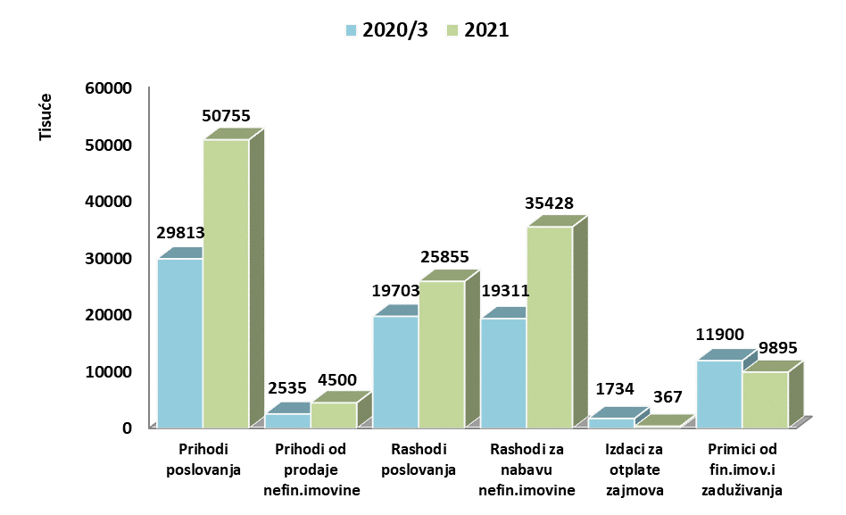

O PRIHODIMA I PRIMITCIMA

Prihodi i primici Proračuna prema ekonomskoj klasifikaciji obuhvaćaju prihode poslovanja, prihode od prodaje nefinancijske imovine i primitke od financijske imovine i zaduživanja.

Prihodi poslovanja obuhvaćaju:

- Prihodi od poreza obuhvaćaju poreze koji su isključivo prihod Grada: porez na potrošnju alkoholnih i bezalkoholnih pića, porez na kuće za odmor, porez na promet nekretnina, te poreze koji su zajednički prihodi proračuna Grada, Županije i Državnog proračuna koje Grad dobiva u rasporedu prema određenom udjelu. Najznačajniji je udjel poreza i prireza na dohodak.

Prihodi od poreza planiraju se za 2021. godinu u iznosu od 13.555.004 kn i u odnosu na 2020. su manji za 1.269.959 kn. Razlog smanjenja ovih prihoda proizlazi iz više planiranih prihoda od poreza u 2020. koji, zbog krize uzrokovane epidemijom Koronavirusa, neće bit ostvareni.

Prihodi od poreza i prireza na dohodak planirani su u iznosu od 10.250.004 kn i za 599.996 kn su manji u odnosu na 2020. godinu.
Ostali porezi planirani su više od prošlogodišnjeg nivoa: porez na potrošnju 500.000 kn, više za 50.000 kn, porez na kuće za odmor 700.000 kn, više za 60.000 kn te porez na promet nekretninama 2.100.000 kn, manje za 769.963 kn nego 2020. godine.

- Prihodi od pomoći uključuje kapitalne i tekuće pomoći iz državnog proračuna, pomoći iz državnog proračuna temeljem prijenosa EU sredstava, pomoći iz proračuna županije, pomoći od izvanproračunskih korisnika (ŽUC) te pomoći proračunskim korisnicima iz nenadležnog proračuna. Ovi su prihodi planirani u 2021. godini u iznosu od 19.390.514 kn a u 2020. godini iznose 5.257.596 kn. Veći su radi nerealiziranih planiranih kapitalnih projekata financiranih sredstvima EU u 2020. te se planom prenose u narednu godinu kao i zbog kašnjenja u isplatama po Zahtjevima za nadoknadom sredstava (ZNS) po plaćenim računima dobavljača iz Projekata sufinanciranih sredstvima EU.

- Prihodi od imovine su prihodi od financijske imovine (kamate na depozite po viđenju i zatezne kamate) i prihodi od nefinancijske imovine (koncesije, koncesijska odobrenja, zakup poslovnog prostora, naknada za uporabu javnih, gradskih površina, spomenička renta, naknada od legalizacije i prihodi od Kula).

Ovi su prihodi planirani više od prošlogodišnjih 2.870.128 kn i iznose 4.801.799 kn.

- Prihodi od upravnih i administrativnih pristojbi, pristojbi po posebnim propisima i naknada u koje se ubrajaju prihodi od komunalne naknade i komunalnog doprinosa, upravne pristojbe i boravišna pristojba, te ostali prihodi po posebnim propisima (naknada za razvoj, vodni doprinos, sufinanciranje građana za uređenje cesta i izradu urbanističkih planova, sufinanciranje cijene vrtića).

Ovi su prihodi planirani u ukupnom iznosu od 11.785.773 kn dok u 2020. iznose 6.273.920 kn. Do povećanja je došlo na stavci komunalnog doprinosa i naknade radi predviđene gradnje većih zgrada i povećanja obračunatog doprinosa te povećanja zaduženja komunalne naknade pa samim tim i većih naknada.

- Prihodi od prodaje proizvoda i robe te pruženih usluga i prihodi od donacija obuhvaćaju prihode od pruženih usluga koje ostvaruju proračunski korisnici te prihode od kapitalnih i tekućih donacija. Ovi su prihodi planirani u iznosu od 1.057.462 kn i veći su od prihoda 2020. koji iznose 384.530 kn. Povećanje se pretežito odnosi na planirane tekuće donacije u aktivnosti „Obilježavanja 450-te obljetnice obrane Korčule od Turaka“ i kapitalne donacije u aktivnosti „Nabave komunalne opreme“ u ukupnom iznosu od 480.000 kn.

- Prihodi od kazni, upravnih mjera i ostalih prihoda obuhvaćaju uglavnom prihode koji se ostvare naplatom kazni za prekršaje u prometu te upravnih mjera radi povrede odredbi zakona ili gradskih odluka koje provodi komunalno i prometno redarstvo Grada i planirani su u 2021. godini u iznosu od 164.000,00 kn te su manji nego u 2020. koji iznose 201.500 radi pokretanja ovršnih postupaka za nenaplaćene kazne za nepropisna parkiranja.

Prihodi od prodaje nefinancijske imovine obuhvaćaju:

- Prihodi od prodaje zemljišta

Ovi se prihodi u 2021. godini planiraju u iznosu od 4.465.000 kn i veći su u odnosu na 2020. koji iznose 2.500.000 kn. Povećanje prihoda odnosi se na planiranu veću prodaju građevinskih zemljišta kojim bi se pokrio dio procijenjenog prenesenog manjka iz 2020. u iznosu od 2.500.000 kn a ostatak je planiran za kupnju građevinskih zemljišta namijenjenih Projektima.

- Prihodi od prodaje stanova u 2021.godini identični su prošlogodišnjim i iznose 35.000 kn.

Primici od financijske imovine i zaduživanja

U 2021. godini Grad planira primitke od zaduživanja u iznosu od 9.895.000 kn. Obzirom da u prethodnoj godini nije realizirano kreditno zaduženje za Modernizaciju javne rasvjete, nisu ni izvršeni rashodi planirani izvorom sredstava kredita. Kreditno zaduženje planira se realizirati kod HBOR-a i to u cijelosti za rashode kapitalnog projekta Modernizacije javne rasvjete u iznosu od 6.300.000 kn te djelomično za Projekte sufinancirane sredstvima EU u iznosu od 3.595.000 kn.
Korištenje kredita HBOR-a za Projekte čiji je ukupan iznos 14.495.000 kn, započelo je prethodne godine te se njegovo korištenje planira iskoristiti u cijelosti u 2021.godini.

O RASHODIMA I IZDACIMA

Rashodi i izdaci Proračuna prema ekonomskoj klasifikaciji obuhvaćaju rashode poslovanja, rashode za nabavu nefinancijske imovine te izdatke za financijsku imovinu i otplate zajmova.

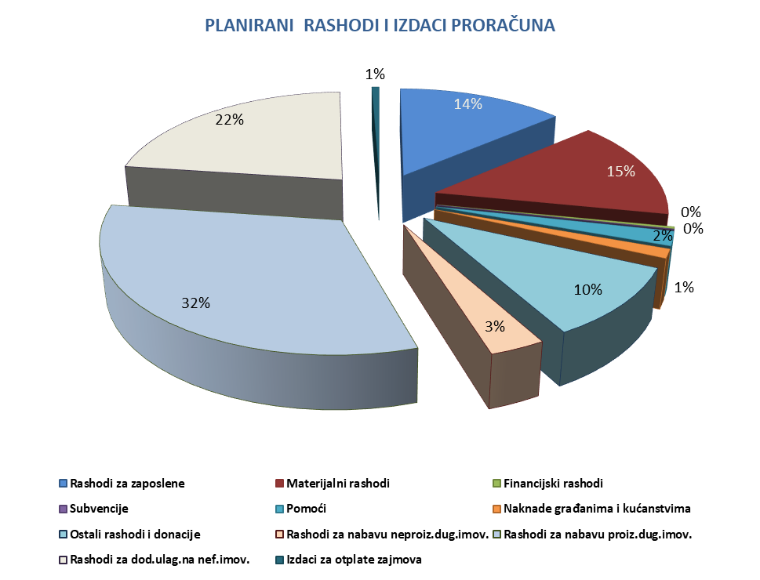

Rashodi poslovanja obuhvaćaju:

- Rashodi za zaposlene koje čine rashodi za plaće (sredstva za plaće djelatnika gradske

uprave i svih gradskih ustanova – proračunskih korisnika), doprinosi za plaće, te ostali rashodi za zaposlene (rashodi za materijalna prava zaposlenika). Planirani su u iznosu od 8.450.384 kn dok za 2020. godinu iznose 7.472.716 kn i veći su za 977.668 kn.
Povećanje rashoda rezultat je vraćanja osnovica plaća svih djelatnika Grada i Ustanova na iznos prije smanjenja od 10%, sukladno donesenom Programu mjera i aktivnosti za pomoć gospodarstvu i građanstvu zbog posljedica epidemije virusa COVID-19. Povećanje rezultira i planiranim zapošljavanjem dva nova djelatnika/djelatnice u gradskoj upravi i Knjižnici.

- Materijalni rashodi obuhvaćaju rashode za usluge (planirana sredstva za održavanje komunalne infrastrukture, rashodi za tekuće i investicijsko održavanje, zdravstvene i veterinarske usluge, usluge telefona, pošte i prijevoza, usluge promidžbe i informiranja, intelektualne i osobne usluge, računalne i ostale usluge), naknade troškova zaposlenima (izdaci za službena putovanja, naknade za prijevoz za dolazak na posao i s posla, stručno usavršavanje zaposlenika i ostale naknade), rashodi za materijal i energiju (troškovi za energiju, uredski materijal i ostali materijalni rashodi, sitni inventar i auto gume, službena i radna odjeća), te ostali nespomenuti rashodi poslovanja (naknade za rad predstavničkog tijela, raznih povjerenstava, premije osiguranja, rashodi za proslavu Dana Grada, rashodi protokola i reprezentacije, proračunska pričuva, pristojbe i naknade). U ovoj godini uključeni su i rashodi za izbor predstavničkog i izvršnog tijela te su materijalni rashodi u ukupnom iznosu planirani u visini od 8.905.984 kn, dok prošlogodišnji iznose 6.358.567 kn. Povećanje se pretežito odnosi na povećanje rashoda za tekuće i investicijsko održavanje poslovnih prostora, Izbore, uređenje plaže Banje te uređenje sportskih i dječjih igrališta u poslovima tekućeg i investicijskog održavanja.

- Financijski rashodi planirani u iznosu od 170.784 kn za otplatu kamata za kredit kao i za usluge banke i platnog prometa te ostale nespomenute financijske rashode. Za 2020. iznose 231.155 kn u kojem iznosu je sadržana naknada za obradu dugoročnog kredita HBOR-a za financiranje Projekata sufinanciranih sredstvima EU, u iznosu od 72.723 kn.

- Subvencije se odnose na prijenose sredstava trgovačkom društvu KORA d.o.o. temeljem ZNS-ova (zahtjeva za nadoknadom sredstava) u projektima financiranim iz sredstava fondova EU. Planirane su u iznosu od 30.000 kn dok u 2020. iznose 78.000 kn.

- Pomoći dane u inozemstvo i unutar općeg proračuna čine tekuće pomoći proračunskim korisnicima drugih proračuna (Dom zdravlja Korčula, Hitna medicinska pomoć, glazbena i osnovne škole, općina Lumbarda za sanaciju odlagališta otpada, za mobilno reciklažno dvorište spremnike za odvojeno prikupljanje otpada i sjeckalicu Iverač) i planirane su u iznosu od 1.262.000 kn dok za 2020. iznose 1.072.894 kn. Povećanje se odnosi na planirane veće rashode u aktivnosti Gospodarenja otpadom.

- Naknade građanima i kućanstvima obuhvaćaju rashode za pomoći i naknade iz socijalnog programa i iznose 800.000 kn i veće su nego u 2020. koje iznose 630.525 kn. Povećanje se odnosi na planirane veće naknade za kredite i stipendije za školovanje kao i veće ostale socijalne potpore građanima i kućanstvima.

- Ostali rashodi sačinjavaju tekuće donacije svim udrugama, ustanovama, društvima i ostalim među kojima se veći dio odnosi na donacije za programe športa Grada, DVD Korčule, Dječjem vrtiću Anđeli čuvari, trgovačkom društvu KORA d.o.o., Udruzi prijatelja barokne glazbe. Ovi rashodi planirani su u iznosu od 6.235.400 kn, veći su nego u 2020. za iznos 2.376.524 kn. U ovoj skupini rashoda planirani su rashodi u iznosu od 1.000.000 kn u novoj aktivnosti Obilježavanja 450-te obljetnice obrane Korčule od Turaka. Povećane su donacije po većini stavaka koje u prethodnoj godini nisu izvršene radi situacije uvjetovane epidemijom Koronavirusa.

Rashodi za nabavu nefinancijske imovine obuhvaćaju:

- Rashodi za nabavku neproizvedene dugotrajne imovine obuhvaćaju sredstva za otkup građevinskog zemljišta za širenje infrastrukture. Planirani su iznosom od 2.000.000 kn dok za prethodnu godinu nisu realizirani. Planiraju se i manji rashodi za softverske licence u iznosu od 10.000 kn dok su u 2020. iznosili 17.270 kn.

- Rashodi za nabavu proizvedene dugotrajne imovine obuhvaćaju: rashode za nabavu građevinskih objekata (planirane investicije u izgradnji kapitalnih i ostalih projekata), rashode za nabavu postrojenja i opreme (planirana nabava namještaja, informatičke i druge opreme za potrebe gradskih službi i proračunskih korisnika), rashode za nabavu službenog vozila, rashode za nabavu knjiga, umjetničkih djela i ostalih izložbenih vrijednosti (nabava knjižne građe za potrebe gradske knjižnice), rashodi za nematerijalnu proizvedenu imovinu (nabavka računalnih programa, troškove izrade prostornih planova te projektne dokumentacije). Planirani su u iznosu od 19.718.000 kn, za 2020. iznose 12.166.184 kn. Iznos rashoda u ovoj skupini je znatno manji u 2020. godini radi nemogućnosti realizacije određenih kapitalnih projekata planiranih sredstvima kreditnog zaduženja te sredstvima fondova EU.

- Rashodi za dodatna ulaganja na građevinskim objektima odnose se na troškove značajnijih ulaganja na postojećim građevinskim objektima te nerazvrstanim cestama. Za 2020. godinu planirani su iznosom od 13.700.000 kn, za 2020. iznose 7.127.800 kn. Razlog ovom značajno manjem iznosu rashoda u 2020. je nemogućnost realizacije dodatnih radova na građevinskim objektima iz razloga tehničke i financijske prirode.

Izdaci za financijsku imovinu i otplate zajmova obuhvaćaju sredstva za otplatu glavnice po kreditu Zagrebačke banke d.d. i planirani su u visini 367.000 kn. Ovim iznosom izvršila bi se otplata navedenog kredita u cijelosti.

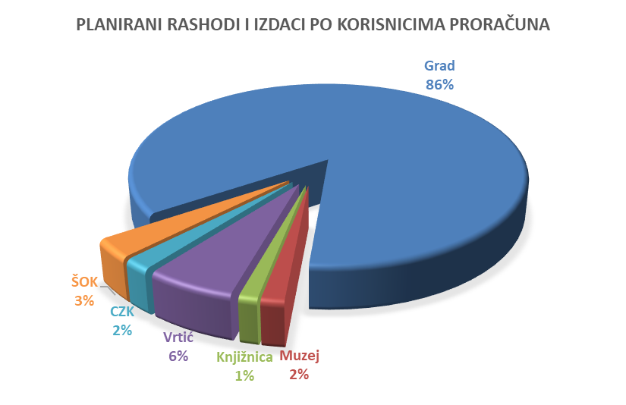

PLANIRANI VEĆI KAPITALNI PROJEKTI U 2021. GODINI

- Modernizacija javne rasvjete 6.300.000 kn
- Sufinanciranje kapitalnih projekata od interesa za Grad 6.000.000 kn
- Obnova kuće Marka Pola 3.056.000 kn
- Marmontov put 2.600.000 kn
- Revitalizacija obrambenih utvrda grada Korčule 2.040.000 kn
- Rekonstrukcija i opremanje palače Ismaeli-Gabrielis 2.000.000 kn
- Uređenje zgrade škole Dominče 2.000.000 kn
- Rekonstrukcija škole u Čari 2.000.000 kn
- Otkup zemljišta za Gradske projekte 2.000.000 kn
- Aglomeracije Grada Korčule 1.650.000 kn
- Rekonstrukcija ulice Svete Barbare 1.000.000 kn
- Izrada projektne dokum.i troškovi nadzora za projekte 800.000 kn
- Obnova stare gradske jezgre 500.000 kn
- Uređenje sportskih i dječjih igrališta 500.000 kn
- Rekonstrukcija zgrade ex.Liburna-nova Knjižnica 300.000 kn
- Čišćenje „Tre pozzi“ 290.000 kn
___________________________________________________________
UKUPNO 33.036.000 KN

RASHODI PRORAČUNSKIH KORISNIKA

Ukupni rashodi proračunskih korisnika za 2021.godinu planirani su u iznosu od 8.661.168 kn. Planirani prihodi kojima se pokrivaju planirani rashodi odnose se na: opće prihode iz nadležnog proračuna u iznosu od 6.481.002 kn te vlastite i ostale prihode proračunskih korisnika u iznosu od 2.180.166 kn.

Planirani rashodi raspoređeni su na:

- Gradski Muzej 967.134 kn
- Gradska Knjižnica 788.400 kn
- Dječji Vrtić 3.770.634 kn
- Centar za kulturu 1.175.000 kn
- Ustanova športski objekti 1.960.000 kn

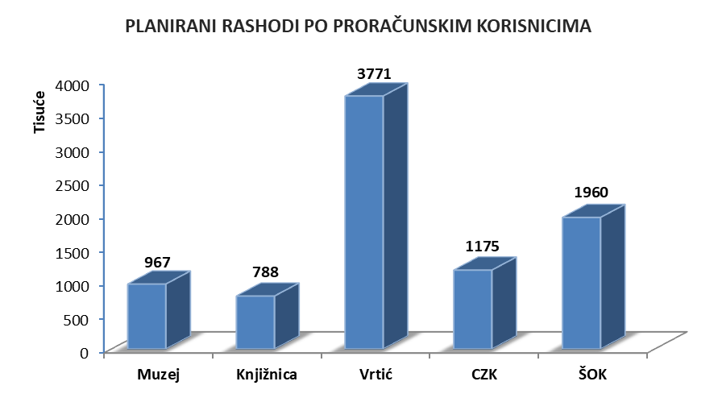

PROJEKCIJE PRORAČUNA ZA 2022. I 2023. GODINU

Uz detaljan Proračun za 2021. godinu dane su i Projekcije na 2022. i 2023. godinu u kojima se predviđa nastavak i završetak pojedinih projekata.
U nastavku dajemo pregled planiranih proračunskih iznosa za 2021. te za 2022. i 2023.
godinu kako slijedi:

R.  broj | Prihodi i Primici | PLAN  2021. | PLAN  2022. | PLAN  2023.
1 | 2 | 3 | 4 | 5
1. | Prihodi  poslovanja | 50.754.552 | 97.401.133 | 102.241.713
2. | Prihodi od prodaje  nefinancijske imovine | 4.500.000 | 1.200.000 | 1.500.000
3. | Primici od financijske  imovine i zaduživanja | 9.895.000 | 0,00 | 0,00
4. | Preneseni manjak | -3.500.000 | 0,00 | 0,00
 | UKUPNO: | 61.649.552 | 98.601.133 | 103.741.713

R. broj | Rashodi i izdaci | PLAN  2021. | PLAN 2022. | PLAN  2023.
1 | 2 | 3 | 4 | 5
1. | Rashodi  poslovanja | 25.854.552 | 25.111.263 | 26.779.553
2. | Rashodi za nabavu  nefinancijske imovine | 35.428.000 | 73.103.030 | 75.639.000
3. | Izdaci za financijsku  imovinu i otplate | 367.000 | 386.840 | 1.323.160
 | UKUPNO: | 61.649.552 | 98.601.133 | 103.741.713

